DEViK – Debrecen a gazdasági léptékváltás küszöbén
A városba érkező, nemzetközi szinten is kiemelkedő összegű beruházások hosszútávú gazdasági és társadalmi hatásáról tartott előadást Pécskay Zoltán, az EDC Debrecen ügyvezetője kedden, a DEViK Klub szezonnyitó találkozóján. A Debreceni Egyetem ingyenes előadássorozata ebben a szemeszterben négy alkalommal várja a vállalkozószellemű hallgatókat.
A Debreceni Egyetemisták Vállalkozásfejlesztő Innovatív Közössége (DEViK) 2015 januárjában jött létre a Gazdaságtudományi Kar támogatásával. A szervezet havonta egyszer olyan előadásokat és kerekasztal-beszélgetéseket tart, melyen a hallgatók első kézből, vállalati vezetőktől, üzletemberektől juthatnak hasznos információkhoz leendő vállalkozásuk elindításához.
Egy felsőoktatási intézmény életében kiemelt szerepe van a vállalkozói szférának és a velük való kapcsolatnak, amire a Gazdaságtudományi Kar kiemelt figyelmet fordít. Ennek különböző színterei vannak a duális képzéstől a közös kutatáson át egészen a DEViK Klubig. Nagy öröm számunkra, hogy az EDC nyitja meg az idei évadot, hiszen a GTK régóta nagyon sokrétű kapcsolatot ápol a céggel. Olyannyira, hogy ebben a tanévben az EDC már egy önálló tárgy oktatását is vállalta a karunkon gazdálkodás és menedzsment alapszakon – hangsúlyozta Fenyves Veronika, a Gazdaságtudományi Kar dékánja a rendezvény megnyitóján.
Az esemény népszerűségét mutatja, hogy a Böszörményi úti campuson található Kazánházban évek óta teltház előtt rendezi meg a beszélgetéseket a DE GTK Vezetés- és Szervezéstudományi Intézete.
A DEViK-rendezvények keretében mindig arra törekszünk, hogy olyan interaktív előadásokat, témákat hozzunk, amik a kar szakjaihoz közel állnak és közvetlen stílusban, edukatív jelleggel adnak valós képet a gazdasági folyamatokról, a munkaerőpiacról, az aktuális fejlesztési tendenciákról. Milyen trendek azok, amik leginkább meghatározzák Debrecen, Hajdú-Bihar vagy akár Kelet-Magyarország működését – hívta fel a figyelmet Dajnoki Krisztina, a DEViK elnöke, a DE GTK dékánhelyettese.
A keddi találkozón az EDC Debrecen Gazdasági- és Városfejlesztési Központ ügyvezetője tartott előadást Debrecen a gazdasági léptékváltás küszöbén címmel. Pécskay Zoltán elmondta, hogy az önkormányzat 2015-ben alapította meg a céget azzal a céllal, hogy Debrecen gazdaságfejlesztését elősegítse. Azóta több mint 1400 hektár új ipari terület létesült a cívisvárosban, ami uniós viszonylatban is figyelemre méltó.
Kiemelte, hogy Debrecenben az elmúlt csaknem 8 évben a bejelentett beruházások értéke 12 428 millió euró, vagyis több mint 4,7 milliárd forint. A folyamatban lévő nagyberuházások által a város gazdasága csaknem hatszorosára nő 2030-ra és 16 ezer új munkahely jön létre.
Hozzátette: a beruházási „boom” komoly hatással lesz várhatóan a beszállítói keresletre, a jövedelmek növekedésére és átgyűrűzik más iparágakra is. Továbbá olyan új, meghatározó iparágak kerülnek előtérbe, mint az e-mobilitás-, a gép- és repülőgépipar, az elektronika és az IT, az üzleti szolgáltatások, valamint az egészség- és gyógyszeripar. Összességében Magyarország ipari termelésének legnagyobb hányada, több mint 16 százalék Hajdú-Bihar vármegyében valósul majd meg.
A DEViK Klub következő vendége Fischer András, az OTP Bank Nyrt. tribe lead igazgatója lesz október 17-én. Bővebb információ ezen a linken érhető el.
Sajtókapcsolat:
- Debreceni Egyetem Rektori Hivatal Sajtóiroda
- +36 52 512 000 / 23251
- sajtoiroda@unideb.hu
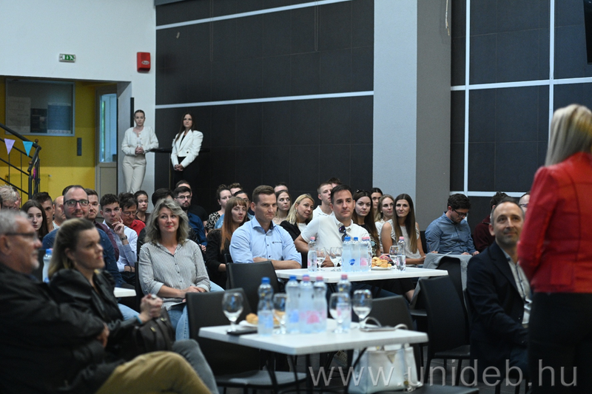 | © Debreceni Egyetem
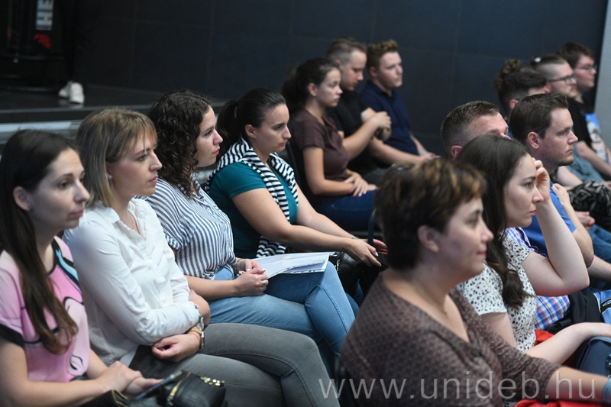 | © Debreceni Egyetem
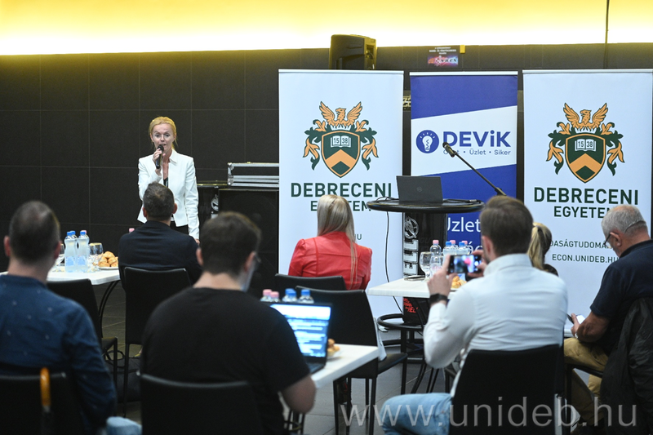 | © Debreceni Egyetem
Eredeti tartalom: Debreceni Egyetem
Továbbította: Helló Sajtó! Üzleti Sajtószolgálat
Ez a sajtóközlemény a következő linken érhető el:

